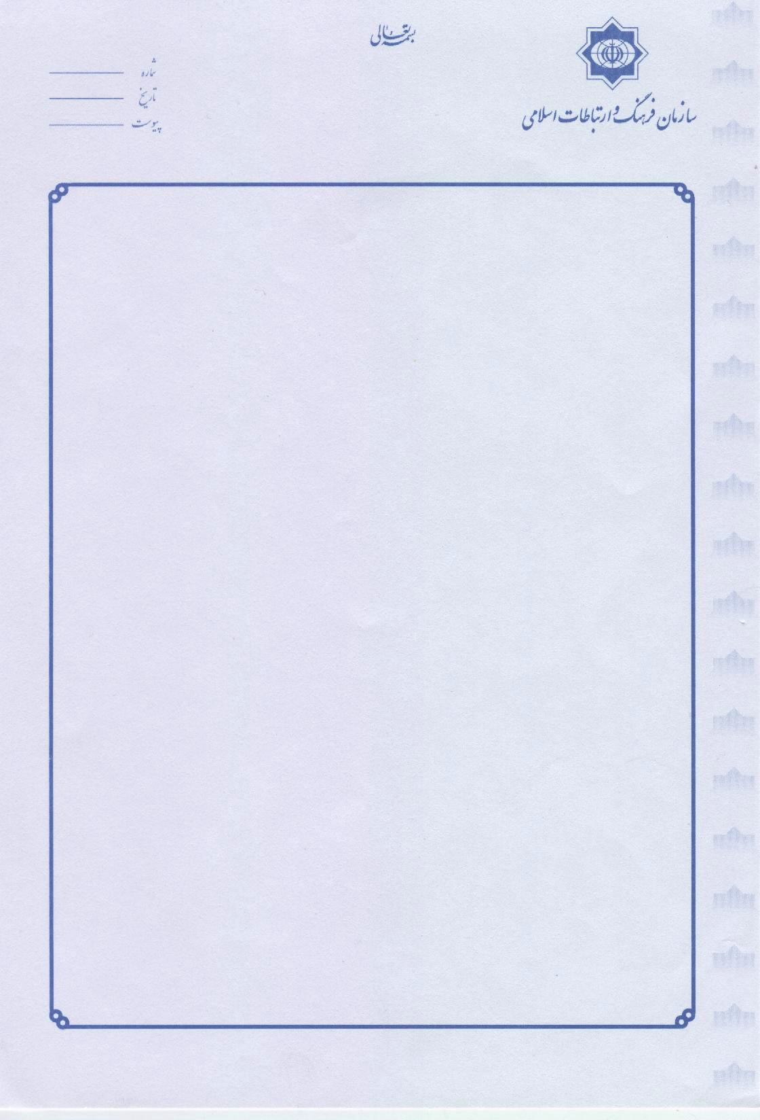
شماره:27571/52
تاريخ:01/04/1394
پيوست:دارد

جناب آقاي قبادي
دبير محترم كارگروه ساماندهی مد و لباس کشور
وزارت فرهنگ و ارشاد اسلامی
با سلام
احتراماً، به پیوست دو گزارش دریافتی از رایزنی فرهنگی ج. ا. ايران در بغداد در خصوص «برگزاري جشن افتتاح بازار دائمی مد و لباس توسط وزارت فرهنگ عراق و ديدار رایزن فرهنگی کشورمان با مسئولان ذیربط»، ارسال می شود.
شایان ذکر است که سركارخانم هدی مسئول بین الملل و آقای سنان مدیر بخش طراحی اداره کل مد و لباس وزارت فرهنگ عراق در ديداری که با جناب آقای اباذری، رايزن فرهنگي ج.ا. ایران در بغداد داشته اند ضمن ارائه گزارشی از آخرین تحولات و اقدامات صورت گرفته در حوزه مد و لباس کشورشان، خواهان مساعدت جمهوری اسلامی ایران در این زمینه شده اند.
موجب امتنان است دستور فرمایید ضمن بررسی موضوع، اقدام لازم در اين خصوص صورت پذیرد و نتيجه امر به اين اداره كل اعلام شود.
ابوالفضل صالحي نيا
مديركل آفريقا عربي

